Odborná komise pro stavební dozor
konference ministrů stavebnictví
Vzorová směrnice o požárně-technických
požadavcích na ventilační potrubí
(Vzorová směrnice o ventilačních zařízeních M-LüAR)
Verze: 29 září 2005,
naposledy pozměněno rozhodnutím
odborné komise pro stavební dozor ze dne 3. září 2020
Oficiální sdělení
Vydání 2
30 duben 2021
Vzorová směrnice o protipožárních požadavcích na ventilační potrubí (Muster-Lüftungsanlagen-Richtlinie M-LüAR)
Verze: 29 září 2005, naposledy pozměněno rozhodnutím odborné komise pro stavební dozor ze dne 3. září 2020

Oficiální sdělení č. 2/DD.MM.2021

Právní informace

Vydavatel:
Německý institut stavební techniky (DIBt)
zastoupený předsedou
Dipl.-Ing. Gerhardem Breitschaftem
Kolonnenstrasse 30 B
10829 Berlín

Tel.: +49 30 787 30 – 0
Fax: +49 30 787 30 - 320
E-mail: dibt@dibt.de
www.dibt.de

Redakční ředitel:
Dr.-Ing. Doris Kirchner

Oznámení o vydání: Oficiální sdělení o sděleních institutu DIBt vycházejí nepravidelně.
Jsou zveřejněna na internetu na adrese www.dibt.de a jsou k dispozici zdarma.

Obsah
1 Rozsah platnosti 6
2 Pojmy 6
3 Požadavky na chování stavebních materiálů během požáru 6
3.1 Základní požadavky 6
3.2 Použití hořlavých stavebních materiálů 6
3.2.1 Ventilační potrubí 6
3.2.2 Povlaky a obložení, a rovněž izolační vrstvy 7
3.2.3 Lokálně ohraničené a malé stavební dílce ventilačních zařízení 7
3.2.4 Ostatní stavební dílce a zařízení ventilačních zařízení 7
4 Požadavky na protipožární odolnost ventilačních potrubí a uzavíracích zařízení ventilačních zařízení 8
4.1 Základní požadavky 8
4.2 Aplikační ustanovení a ustanovení o provedení pro použití 8
5 Požadavky na instalaci ventilačních zařízení 9
5.1 Výběr a uspořádání stavebních dílů 9
5.1.1 Ventilační zařízení se zvýšeným rizikem požáru, exploze nebo znečištění, a rovněž chemické kontaminace 9
5.1.2 Ústí pro potrubí pro přívod vzduchu zvenku a distribuční potrubí 9
5.1.3 Zařízení na přívod vzduchu 10
5.1.4 Zařízení cirkulace vzduchu 10
5.1.5 Ventilační potrubí a ostatní instalace 10
5.2 Pokládka ventilačních potrubí 11
5.2.1 Všechny úseky potrubí 11
5.2.1.1 Omezení sil 11
5.2.1.2 Průchod protipožárně odolnými, prostor uzavírajícími stavebními dílci 11
5.2.1.3 Vzdálenosti k hořlavým stavebním materiálům 11
5.2.2 Úseky potrubí, které musí být odolné proti požáru 11
5.2.3 Venkovní potrubí 11
5.2.4 Ventilační potrubí nad podhledy 12
5.2.5 Požární ochrana v podkroví 12
6 Zařízení k úpravě vzduchu a ventilační centrály 12
6.1 Nahřívače vzduchu 12
6.2 Filtrační média, kontaktní zvlhčovače a odlučovače kapek 13
6.3 Zařízení pro zpětné získávání tepla 13
6.4 Ventilační centrály pro ventilátory a zařízení na úpravu vzduchu 13
6.4.1 Základní požadavek 13
6.4.2 Stavební dílce, podlahy, otvory ventilačních centrál 13
6.4.3 Východy z ventilačních centrál 13
6.4.4 Ventilační potrubí ve ventilačních centrálách 14
7 Ventilační zařízení pro zvláštní využití 14
7.1 Ventilační zařízení k zavzdušňování a ventilaci bytů, a rovněž uzavřených užitných jednotek o max. 200 m² 14
7.2 Ventilační zařízení s ventilátory pro ventilaci koupelen a prostor toalet (ventilační zařízení koupelen/WC) 15
7.3 Ventilace neprůmyslových kuchyní 16
8 Potrubí pro odvod odpadního vzduchu z průmyslových nebo srovnatelných kuchyní, vyjma provozoven studených kuchyní 16
8.1 Stavební materiály a protipožární odolnosti potrubí pro odvod odpadního vzduchu 16
8.2 Ventilátory 16
8.3 Utěsnění potrubí pro odpadní vzduch vůči úniku mastnoty 16
8.4 Zabránění znečištění; čisticí otvory 17
9 Společné odvedení odpadního vzduchu z kuchyní a zplodin z topenišť 17
9.1 Základní požadavky 17
9.2 Odpadní vzduch z kuchyní a zplodiny z topenišť na plynná paliva 17
9.3 Odpadní vzduch z kuchyní a zplodiny z přístrojů pro vaření na pevná paliva 17
10 Požadavky na ventilační zařízení ve speciálních budovách 18
Schématická zobrazení 19

Rozsah platnosti
Tato směrnice platí pro požární ochranu ventilačních zařízení, na které jsou kladeny požadavky podle § 41 MBO.
Neplatí pro transportní zařízení pracující pomocí vzduchu (např. odsávání pilin, zařízení potrubní pošty).

Pro použití stavebních výrobků a použití konstrukčních způsobů pro zřízení ventilačních zařízení jsou podstatné předpisy legislativy dané stavebním řádem a konkretizované úpravy vzorového správního předpisu Technické stavební předpisy (MVV TB) [Muster-Verwaltungsvorschrift Technische Baubestimmungen] v příslušném platném znění.

Pojmy
Ventilačními zařízeními ve smyslu této směrnice jsou také klimatizace, vzduchotechnická zařízení pro místnosti a zařízení pro vytápění místností teplým vzduchem.

Ventilační zařízení se skládají z ventilačních potrubí a konstrukčních dílů a zařízení, která jsou požadována pro jejich funkci.

Ventilační potrubí se skládají ze všech konstrukčních dílů, kterými proudí vzduch, jako jsou např. ventilační potrubí, tvarovky, šachty a kanály, tlumiče hluku, ventilátory, zařízení na přípravu vzduchu, uzavírací zařízení proti přenosu požáru a kouře a uzavírací zařízení proti přenosu kouře (protikouřové bezpečnostní klapky), a rovněž jejich spojky, upevnění, izolační vrstvy, protipožární technická opláštění, uzávěry výparů, fólie, potahové vrstvy a obložení.

Požadavky na chování stavebních materiálů během požáru

Základní požadavky
Ventilační potrubí, a také jejich opláštění a izolační hmoty musí být provedeny z nehořlavých stavebních materiálů. Hořlavé stavební materiály jsou přípustné, pokud neexistuje obava, že by ventilační potrubí bylo přínosem ke vzniku a šíření požáru.

Při kombinaci stavebních materiálů je nutno dbát na spojený účinek podle pokynů v návodu k použití a návodů o upotřebitelnosti.

Použití hořlavých stavebních materiálů

Ventilační potrubí
Použití těžko vznětlivých stavebních materiálů je přípustné pro

- ventilační potrubí, které nejsou vedena přes stavební dílce, pro které je předepsána protipožární odolnost z důvodů uzavřeného prostoru,

- ventilační potrubí s protipožárními klapkami v oblasti průchodu stavebními dílci, pro které je předepsána protipožární odolnost z důvodů uzavřeného prostoru; protipožární klapky musí být minimálně v provedení zpomalující požár; vyšší požadavky na protipožární odolnost na základě oddílů 4 až 6 zůstávají nedotčeny, nebo
- ventilační potrubí, která jsou minimálně v provedení zpomalujícím požár (těžko vznětlivé stavební materiály ale pouze pro vnitřní skořepinu), a rovněž ventilační potrubí, která jsou položena minimálně v těžko vznětlivé šachtě; vyšší požadavky na protipožární odolnost na základě oddílů 4 až 6 zůstávají nedotčeny.

Odlišně od věty 1 číslo 1 a 2 nejsou hořlavé stavební materiály přípustné pro ventilační potrubí

  - v nutných prostorách schodišť, v prostorách mezi nutnými prostorami schodišť a východy ven, v nutných chodbách, ledaže by tato potrubí byla minimálně v provedení zpomalující požár, nebo
  - nad podhledy, které musí chránit nosné stavební dílce z požárně-technického hlediska.

Odlišně od věty 1 číslo 1 až 3 nejsou hořlavé stavební materiály přípustné pro ventilační potrubí, ve kterých

- je požadován vzduch o teplotách více než 85 °C, nebo
- se mohou ve zvláštní míře usazovat hořlavé látky (např. odvody odpadního vzduchu v průmyslových kuchyních, zařízení pro ventilaci prostor v podnicích zpracovávajících dřevo).

Povlaky a obložení, a rovněž izolační vrstvy
Pro povlaky, uzávěry výparů, fólie, povlaky a obložení pro ventilační potrubí platí oddíl 3.2.1 přiměřeně podle smyslu. Místo těžko vznětlivých stavebních látek smí být pro uzávěry výparů, fólie a povlaky s tloušťkou ne více než 0,5 mm použity stavební materiály, které jsou v zabudovaném stavu normálně vznětlivé.

Protiparové zábrany, fólie a nátěry, které jsou vyrobeny z hořlavých materiálů a nemají tloušťku větší než 0,5 mm, mohou procházet stavebními dílci, pro které je z důvodů uzavření prostoru předepsána protipožární odolnost.

Lokálně ohraničené a malé stavební dílce ventilačních zařízení
Pro lokálně ohraničené stavební dílce, jako zařízení pro dopravu a přípravu vzduchu a pro regulaci ventilačního zařízení, a rovněž pro malé díly, jako jsou obslužné rukojeti, těsnění, ložiska, měřicí zařízení, smí být použity hořlavé stavební materiály.

Toto platí také pro elektrická a pneumatická vedení, pokud leží vně ventilačních potrubí a jsou k zařízením ventilačních potrubí, která patří k ventilačnímu zařízení, přiváděna zvenku nejkratší cestou.

Vstupy a výstupy ventilačních potrubí se smí skládat z hořlavých stavebních materiálů.

Ostatní stavební dílce a zařízení ventilačních zařízení
Pro ostatní stavební dílce a zařízení smí být použity hořlavé stavební materiály pouze podle měřítek požadavků následujících oddílů 5.2.3, 6.2 a 6.4.4, a rovněž odpovídajících schematických zobrazení .

Požadavky na protipožární odolnost ventilačních potrubí a uzavíracích zařízení ventilačních zařízení

Základní požadavky
Stavebně legislativní požadavky na zabránění šíření požáru se považují za splněné, pokud jsou dodrženy požadavky následujících oddílů 5 až 8 a ventilační zařízení jsou vytvořena způsobem odpovídajícím schématickým zobrazením na obr. 1 až 6 podle měřítek uvedených v popiscích zobrazení.

Přitom platí, že protipožární odolnost protipožárních klapek musí odpovídat předepsané protipožární odolnosti stavebních dílů, kterými ventilační potrubí pronikají (viz MVV TB, Příloha 14, odd. 6, tabulka 5) nebo musí odpovídat protipožární odolnosti ventilačních potrubí při požadovaném provedení požárně odolným konstrukčním způsobem maximální předepsané protipožární odolnosti jimi procházených, prostor uzavírajících stavebních dílců.

V nutných chodbách s těžko vznětlivými stěnami stačí ventilační potrubí z ocelového plechu, bez otvorů, se zavěšeními z oceli, srov. obr. 3.1 a obr. 3.2. Ventilační potrubí smí přitom spojovat pouze oblasti, které z požárně-technického hlediska od sebe nemusí být navzájem odděleny.

Aplikační ustanovení a ustanovení o provedení pro použití
K zamezení přenosu požáru a kouře smí být ve stavebních dílcích uzavírajících prostor s požadavky na protipožární odolnost použity pouze protipožární klapky, které vykazují následující výkonové znaky, případně splňují požadavky:

Používány smí být protipožární klapky, které se v zásadě skládají z nehořlavých stavebních materiálů.

Jmenovitá spouštěcí teplota termických spouštěcích zařízení protipožárních klapek smí činit maximálně 72 °C; v přívodech vzduchu v teplovzdušných zařízeních pro topení maximálně 95 °C.

Protipožární klapky s mechanickým uzavíracím prvkem a motorickým pohonem, které mají být dle potřeby a nezávisle na ochranné funkci otevírány nebo zavírány, lze ve ventilačních potrubích ventilačních zařízení včetně zařízení na vytápění teplým vzduchem používat jen tehdy, pokud byla prokázána trvalost provozní bezpečnosti pro minimálně 10 000 aktivací.

Protipožární klapky s mechanickým uzavíracím prvkem lze ve ventilačních potrubích ventilačních zařízení včetně zařízení pro vytápěný teplým vzduchem používat pouze s uložením mechanického uzavíracího prvku v ose, které obstálo při zkoušce požární odolnosti podle EN 1366-2.

Protipožární klapky lze dodatečně k termickému spuštění s rozběhovými zařízeními, která reagují na kouř (kouřová spouštěcí zařízení) aktivovat pouze tehdy, pokud byla těmto kouřovým spouštěcím zařízením prokázána upotřebitelnost. Kouřová spouštěcí zařízení musí být vhodná pro připojení na danou protipožární klapku a být instalována ve ventilačním potrubí.

Pro použití protipožárních klapek je nutno dodržet detailní produktové specifikace zhotovené výrobcem nebo jeho zástupcem (montážní a provozní návod). K tomu patří také nutné údaje zpracované výrobcem nebo jeho zástupcem v provozním návodu pro uvedení do provozu, inspekci, údržbu, opravy, a rovněž prověření funkčnosti protipožární klapky.

Požadavky na instalaci ventilačních zařízení

Výběr a uspořádání stavebních dílů

Ventilační zařízení se zvýšeným rizikem požáru, exploze nebo znečištění, a rovněž chemické kontaminace
Ventilační zařízení, ve kterých se ve zvláštní míře mohou usazovat hořlavé látky (např. potrubí s odpadním vzduchem digestoří) nebo které slouží k ventilaci prostor se zvýšeným rizikem požáru nebo exploze, nesmí být vzájemně a s jinými ventilačními potrubími spojeny, ledaže by bylo zabráněno přenosu požáru a kouře vhodnými protipožárními klapkami.

Potrubí pro odvod odpadního vzduchu, kterými má být odváděn podle účelu svého určení vzduch kontaminovaný chemickými součástmi, je nutno provést v maximální předepsané protipožární odolnosti, jako mají stavební dílce, jimiž prochází (viz obr. 4).

V jiném případě je nutno protipožární klapky, jejichž upotřebitelnost je také prokázána pro zatížení tohoto druhu, v těchto stavebních dílcích naplánovat minimálně v odpovídající třídě protipožární odolnosti.

Navíc není nutno se obávat použití protipožárních klapek v laboratorních odtazích, pokud jsou v odpadním vzduchu dodrženy hodnoty AGW (Mezní hodnoty pro pracoviště TRGS 900) a pokud výrobce protipožární klapky některou z používání pro danou látku nevyloučil.

Ústí pro potrubí pro přívod vzduchu zvenku a distribuční potrubí
Otvory pro přívod vzduchu zvenku a distribuční otvory (ústí) ventilačních potrubí, ze kterých mohou unikat zplodiny požáru do volného prostoru, musí být uspořádány nebo vytvořeny tak, aby jimi nemohl být požár nebo kouř přenesen do dalších pater, požárních úseků, užitných jednotek, nutných schodišť, prostorů mezi nutnými schodišti a východy ven nebo nutnými chodbami. Toto platí, pokud jsou splněny následující požadavky:

- Ústí musí být vzdálena od oken, jiných otvorů na vnější zdi a od vnějších zdí z hořlavých materiálů a odpovídajících obložení minimálně 2,5 m; toto neplatí pro dřevěné latě u fasád odvětraných zezadu.
Vzdálenost od oken a ostatních podobných otvorů ve stěnách není požadována, pokud tyto jsou tyto otvory vůči ústí ochráněny pomocí 1,5 m vyčnívajících, protipožárně odolných (odpovídajícím způsobem podle stropů) a stavebními dílci s nehořlavých materiálů, které nemají otvory.
Ústí ventilačních potrubí nad střechou musí stavební dílce z hořlavých materiálů přečnívat minimálně o 1 m nebo od nich musí být vzdáleny - měřeno vodorovně - 1,5 m. Tyto vzdálenosti nejsou požadovány, pokud tyto stavební materiály jsou od vnějších ploch ventilačních potrubí chráněny proti riziku požáru až do vzdálenosti minimálně 1,5 m (např. pomocí štěrkové vrstvy silné minimálně 5 cm nebo minimálně 3 cm tlustými betonovými deskami, které jsou pokládány s utěsněnými spárami).
- Ústí ventilačních potrubí je nutno zajistit protipožárními klapkami.

Zařízení na přívod vzduchu
Zařízeními na přívod vzduchu nesmí být do budovy přiváděn žádný kouř.
Přenosu kouře přes vnější vzduch je nutno zabránit pomocí protipožárních klapek se spouštěním po indikaci kouře nebo pomocí protikouřových klapek.
Od umístění klapek může být upouštěno, pokud může být vyloučeno nasávání kouře na základě polohy otvoru pro nasávání vzduchu zvenku.

Zařízení cirkulace vzduchu
U ventilačních zařízení s cirkulací vzduchu musí být přívod chráněn proti vstupu kouře z odpadního vzduchu pomocí protipožárních klapek se spouštěním po indikaci kouře nebo pomocí protikouřových klapek.

Zařízení pro spouštění po indikaci kouře navíc mohou být umístěna v okružním potrubí nebo v potrubí pro odvod odpadního vzduchu. Mohou být ovšem také umístěna v potrubí přívodu vzduchu podle společného potrubí odpadního vzduchu a cirkulačního vzduchu, pokud zde má být současně zabezpečeno nasávání vnějšího vzduchu proti vstupu kouře.

Uspořádání zařízení pro spuštění po indikaci kouře nesmí ovlivňovat jejich účinnost prostřednictvím zřeďovacích efektů.

Při aktivaci zařízení pro indikaci kouře musí být ventilátory vypnuty, pokud jejich další provoz nepůsobí proti šíření kouře.

Ventilační potrubí a ostatní instalace
V průřezu ventilačních potrubí kudy proudí vzduch, smí být k dispozici pouze zařízení ventilačních zařízení a příslušná vedení. Tato vedení nesmí vést žádné hořlavé nebo toxické látky (např. paliva, organické nosiče tepla nebo kapaliny pro hydraulické systémy) a žádné látky s teplotami většími než 110 °C; přípustná jsou ovšem vedení, která zvenku nejkratší cestou přivádějí nahřívače vzduchu, nosiče tepla s vyššími teplotami.

V šachtách a kanálech třídy požární odolnosti L 30/60/90 podle normy DIN 4102-4:2016-05, oddíly 11.2 nebo v rámci Evropy jim rovnocenných klasifikací smí být vedle ventilačních potrubí pokládána také potrubí pro vodu, odpadní vodu a vodní páru až do teploty 110 °C, a rovněž stlačený vzduch, pokud se včetně případných stávajících izolačních materiálů skládají z nehořlavých stavebních materiálů. Mezi šachtou a ventilační centrálou není nutná žádná protipožární technická příčka (viz obr. 1.2, dispozice 2). Průchody šachty k ventilační centrále je nutno těsně uzavřít.

Kromě toho jsou v šachtách a kanálech, jejichž stěny odpovídají třídě požární odolnosti F 30/60/90 nebo jí v rámci Evropy rovnocenným klasifikacím (protipožární odolnost podle odd. 4.1) a jejichž otvory v těchto stěnách mají těsné uzávěry (např. s dorazem oběhu) se shodnou protipožární odolností jako ty stěny, vedle ventilačních potrubí přípustné také jiné (např. hořlavé) instalace, pokud všechny vstupní i výstupní ventilační vedení jsou na místech průchodů (také k ventilační centrále) zajištěna protipožárními klapkami (viz obr. 1.2, dispozice 1). Nutnost protipožárních technických opatření pro tyto další instalace zůstává nedotčena.

Pokládka ventilačních potrubí

Všechny úseky potrubí

Omezení sil
Ventilační potrubí je nutno vést nebo vyrobit tak, aby v důsledku jejich rozehřátí díky působení požáru nevznikaly žádné podstatně síly působící na nosné nebo nutně protipožárně odolné stěny a vzpěry.

Toto je splněno, pokud jsou k dispozici dostatečné možnosti roztažnosti, u ventilačních potrubí z oceli cca 10 mm na běžný metr délky potrubí.

U ostatních stavebních materiálů ventilačních potrubí, jako vysoce legovaných ocelí a neželezných kovů, je nutno vzít v úvahu jejich koeficient délkové roztažnosti.

U dvoustranně pevného upnutí potrubí je věta 1 splněna, když:

- jsou potrubí provedena tak, že nemají žádnou podstatnou podélnou tuhost (např. spirálově falcované trubky s nástrčným hrdlem do průměru 250 mm nebo flexi trubky,
- jsou úhelníky nebo pažinami zachycena nastupující délková prodloužení díky deformacím potrubí (např. zakřivení) (viz obr. 5) nebo
- jsou použity kompenzátory (např. pružná hrdla z plachtoviny) (reakční síla < 1 kN).

Průchod protipožárně odolnými, prostor uzavírajícími stavebními dílci
Úseky potrubí, které přemosťují úseky, které jsou z požárně-technického hlediska dělicí, je nutno provést s maximální předepsanou protipožární odolností stavebních dílců, jimiž procházejí, jinak je nutno ve stavebních dílcích naplánovat protipožární klapky (schématická zobrazení 1.1 [viz obr. 1.1 až obr. 1.4] a 1.2).
Protipožární klapky smí kromě toho být v těchto stavebních dílcích instalovány pouze tehdy, když přitom zůstane zachováno dále požárně technické oddělení těchto úseků.

Pokud ventilační potrubí bez protipožárních klapek skrz prostor uzavírající stavební dílce, pro které je předepsána protipožární odolnost, mají být provedeny skrz, je nutno zbylé otevřené průřezy těsně uzavřít pomocí vhodných nehořlavých minerálních stavebních materiálů a v tloušťce těchto stavebních dílců. Bez další zkoušky jsou za vhodné považovány ucpávky z minerálních vláken s bodem tání > 1000 °C až do šířky štěrbiny zbylého průřezu otvoru max. 50 mm. Ucpávka nesmí být redukována dalšími instalacemi. U protipožárně odolných ventilačních potrubí musí být dána protipožární odolnost potrubí také v protipožárně odolných, prostor uzavírajících stavebních dílcích.

V případě ventilačních potrubí odolných vůči požáru musí být požární odolnost potrubí zajištěna také ve stavebních dílcích odolných vůči požáru, které uzavírají prostory.

Vzdálenosti k hořlavým stavebním materiálům
Úseky potrubí, jejich vnější povrchy mohou v provozu dosáhnout teplot vyšších než 85 °C, musí být od plošně hraničících, nechráněných stavebních dílců s hořlavými stavebními materiály ve vzdálenosti minimálně 40 cm.

Úseky potrubí, které musí být odolné proti požáru
Protipožárně odolné úseky potrubí musí být upevněny na stavebních dílcích s odpovídající protipožární odolností.

Venkovní potrubí
Úseky venkovního potrubí, ve kterých mohou proudit hořlavé plyny, musí

1. být protipožárně odolné podle oddílu 4.1 věta 2 druhá půlvěta nebo
2. se skládat z výkonových stavebních dílců z ocelového plechu, pokud je dodržen odstup min. 40 cm ke stavebním dílcům z hořlavých stavebních materiálů; vzdálenost musí činit pouze 20 cm, pokud jsou hořlavé stavební materiály chráněny minimálně vrstvou 2 cm silnou z minerálních, nehořlavých stavebních materiálů proti vzplanutí.

Odlišně od tohoto smí být, úseky potrubí na plochých střechách, kterými v případě požáru proudí požární plyny, provedeny z těžko vznětlivých stavebních materiálů, pokud

- jsou zajištěny proti pádu, také s ohledem na případ požáru,
- vzdálenost stavebních dílců z hořlavých stavebních materiálů činí minimálně 1,5 m, pokud tyto stavební materiály nejsou chráněny proti vzplanutí až do této vzdálenosti a
- je povrch střechy z hořlavých stavebních materiálů pod úsekem potrubí v šířce vždy 1,5 m - vztaženo na vnější hranu - chráněn proti vzplanutí (např. prostřednictvím minimálně 5 cm tlusté štěrkové vrstvy nebo prostřednictvím minimálně 3 cm tlustých betonových desek, které jsou přeloženy tak, aby neměly spáry.

Ventilační potrubí nad podhledy
Jsou-li ventilační potrubí nad podhledy, pro které je jako pro samostatný stavební dílec požadována protipožární odolnost, pak je nutno tato ventilační potrubí upevnit tak, aby v případě požáru také nemohla spadnout dolů (viz norma DIN 4102-4:2016-05, oddíl 11.2.6.3).

Požární ochrana v podkroví
Vedou-li ventilační potrubí podkrovím, musí být v průniku stropem, který musí být protipožárně odolný, mezi nejvyšším patrem a podkrovím

- použity protipožární klapky (viz obr. 2.1),
- musí být díly ventilačního zařízení v podkroví opatřena protipožárním opláštěním ( u potrubí, která vedou do volného prostoru, až přes střešní krytinu) nebo
- musí být ventilační potrubí koncipována sama o sobě jako protipožárně odolná.

Zařízení k úpravě vzduchu a ventilační centrály

Nahřívače vzduchu
U nahřívačů vzduchu, jejichž teploty nahřívacích ploch mohou dosáhnout více než 160 °C, musí být do ventilačního potrubí za nahřívačem vzduchu vestavěn bezpečnostní omezovač teploty ve vzdálenosti od 50 cm do 100 cm ve směru proudění, který nahřívač vzduchu při dosažení teploty vzduchu 110 °C samočinně vypne.

U přímo vytápěných nahřívačů vzduchu musí být navíc k dispozici čidlo proudění, které při poklesu nebo vysazení vzduchového proudu samočinně vypne ohřev, ledaže by uspořádání bezpečnostního omezovače teploty také v těchto případech zajišťovalo včasné vypnutí ohřevu.

Filtrační média, kontaktní zvlhčovače a odlučovače kapek
U filtračních médií, kontaktních zvlhčovačů a odlučovačů kapek z hořlavých stavebních materiálů musí být pomocí následně do proudu vzduchu umístěné husté mřížky nebo pomocí vhodného, následně zařazeného zařízení pro úpravu vzduchu z nehořlavých stavebních materiálů zajištěno, aby hořící částice nemohly být vedeny společně s proudem vzduchu.

Zařízení pro zpětné získávání tepla
U zařízení pro zpětné získávání tepla je nutno vyloučit přenos požáru mezi odpadním vzduchem a přívodem vzduchu prostřednictvím opatření v technické instalaci (např. oddělená výměna tepla přes tepelné médium u přívodních a odpadních potrubí, ochrana potrubí přivádějící vzduch pomocí protipožárních klapek se zařízeními spouštěnými při indikaci kouře nebo pomocí protikouřových klapek) nebo jinými vhodnými opatřeními. Mohou být přijata i jiná vhodná preventivní opatření.

Ventilační centrály pro ventilátory a zařízení na úpravu vzduchu

Základní požadavek
Uvnitř budov musí být ventilátory a zařízení na přípravu vzduchu umístěny ve zvláštních místnostech (ventilačních centrálách), pokud do ventilátorů nebo zařízení na přípravu vzduchu vedou ve směru proudění potrubí navazující ve více poschodích (ne v budovách třídy budov 3) nebo požárních úsecích.

Tyto místnosti samotné mohou být profukovány vzduchem (komorový systém stavby). Ventilační centrály nesmí být používány jiným způsobem.

Stavební dílce, podlahy, otvory ventilačních centrál
Stavební dílce, které jsou nosné, výztužné a uzavírají prostor k ostatním prostorám musí odpovídat nejvyšší nutné protipožární odolnosti stropu a stěn, kterými ventilační zařízení z ventilační centrály procházejí; přitom zůstávají nezohledněny sklepní stropy.

Ostatní zdi a stropy, a rovněž podlahy se musí skládat z nehořlavých stavebních materiálů nebo musí být chráněny proti vzplanutí minimálně 2 cm tlustými vrstvami z minerálních, nehořlavých stavebních materiálů.

Otvory ve stěnách do jiných místností musí být chráněny minimálně těžko vzplanutelnými těsnými a samouzavíratelnými uzávěry; uzávěry k nutným schodišťovým prostorům musí být navíc utěsněny proti kouři.

Ventilační centrály nesmí mít žádné otvory do obytných prostor.

Východy z ventilačních centrál
Od každého místa ventilační centrály musí být v max. 35 m vzdálenosti k dosažení východ do chodby, která je vystavěna jako nutná chodba, ke schodišťovým prostorám, které jsou vystavěny jako nutné schodišťové prostory nebo bezprostředně do volného prostoru ven.

Ventilační potrubí ve ventilačních centrálách
Ventilační potrubí ve ventilačních centrálách musí

- být vyrobena z ocelového plechu (ne s hořlavými izolačními vrstvami),
- odpovídat požární odolnosti stropů a stěn ventilační centrály vůči ostatních prostorám nebo
- na vstupu a výstupu ventilační centrály (vyjma dopravních nebo vnějších potrubí, které vedou přímo do volného prostoru ven) mít protipožární klapky s protipožární odolností odpovídající oddílu 6.4.2 věta 1; protipožární klapky musí být vybaveny spouštěcími zařízeními pro indikací kouře.

Použití ventilačních potrubí z těžko vzplanutelných stavebních materiálů ve ventilačních centrálách je přípustné bez dodržení požadavků podle věty 1 čís. 2 a 3, pokud (viz také obr. 4):

  - leží ventilační centrála v nejvyšším patře,
  - má ventilační centrála na střeše samočinně se otevírající odtah kouře, který se spouští díky kouřovému hlásiči; jeh volný průřez musí mít minimálně 2,5 násobek světlého průřezu největšího potrubí pro odvod odpadního vzduchu, které je ve ventilační centrále zabudováno,
  - jsou ventilační potrubí skrz střechu ventilační centrály bezprostředně odváděny do volného prostoru ven a
  - pokud ve ventilační centrále jsou ventilační potrubí z hořlavých stavebních materiálů chráněna vůči odpovídajícím stavebním dílcům jiných ventilačních potrubí proti vzplanutí, buď prostřednictvím
  - vzdálenosti minimálně 40 cm mezi odpovídajícími stavebními dílci obou potrubí,
  - minimálně jednou 2 cm tlustou ochranou proti sálání z minerálních nehořlavých stavebních materiálů mezitím, nebo
  - jinými, minimálně stejně dobře chránícími stavebními dílci.

Ventilační zařízení pro zvláštní využití

Ventilační zařízení k zavzdušňování a ventilaci bytů, a rovněž uzavřených užitných jednotek o max. 200 m²
Odlišně od oddílů 3 - 6 této směrnice jsou přípustná ve ventilačních zařízeních pro byty, a rovněž pro užitné jednotky s ne větší plochou než 200 m² namísto protipožárních klapek také uzavírací zařízení - vyjma uzavíracích zařízení s všeobecným povolením stavebního dozoru pro použití v potrubích vedoucích odpadní vzduch podle DIN 18017-3:2009-09, pokud jsou splněny následující podmínky:

Ustanovení oddílů 3 až 6 této směrnice je nutno dodržovat, pokud nejsou následně provedeny odlišné úpravy týkající se uzavíracích zařízení, která smí být použita místo protipožárních klapek, a rovněž která se týkají maximálních průřezů hlavních potrubí vedoucích vzduch.

Průřez ventilačního vzduchového hlavního potrubí činí max. 2000 cm² a může probíhat kompletní inspekce i čištění.

Možnost kompletní inspekce a čištění je dána, když
a) je hlavní potrubí vedoucí vzduch vedeno v šachtě a jsou instalována uzavírací zařízení do daných přípojných potrubí nebo
b) otevřená uzavírací zařízení nezmenšují průřez pro vedení vzduchu v hlavním potrubí.
Uzavírací zařízení musí mít minimálně klasifikaci EI 30/60/90 (v_{e}h_{o} i↔o) podle normy DIN EN 13501-3; spolu s uzavíracími zařízeními musí být instalovány uzávěry k zabránění přenosu kouře z jedné funkční jednotky do dalších funkčních jednotek (viz obrázek 6.1) a hlavní potrubí vedoucí vzduch musí být vedeno v šachtě.

Ventilační zařízení s ventilátory pro ventilaci koupelen a prostor toalet (ventilační zařízení koupelen/WC)
Ventilační zařízení koupelen/WC musí být provedena podle oddílu 7.1.

Vedle toho jsou požadavky na protipožární ochranu splněny také, když při použití uzavíracích zařízení, která mají povolení všeobecného stavebního dozoru pro použití v potrubích pro odvod odpadního vzduchu a odvětrávacích zařízeních podle DIN 18017-3:2009-09, jsou dodržena následující ustanovení:

Uzavírací zařízení jsou k zabránění přenosu požáru mezi poschodími nepřípustná (např. u přemostění chodbových nebo dělicích příček).

Průřez uzavíracích zařízení (připojovací průřez) smí činit maximálně 350 cm².
Pro příslušná ventilační potrubí musí být splněny následující podmínky (viz obrázky 6.2 a 6.3):

1. Vertikální protipožárně odolná ventilační potrubí (hlavní potrubí) musí být provedena z nehořlavých stavebních materiálů a musí mít třídu protipožární odolnosti, která odpovídá protipožární odolnosti průchozích stropů (L 30/60/90 nebo F 30/60/90 nebo evropských klasifikací, které jsou v tomto případě rovnocenné).
2. Šachty pro ventilační potrubí musí být provedeny z nehořlavých stavebních materiálů a mít třídu požární odolnosti, která odpovídá protipožární odolnosti průchozích stropů (L 30/60/90 nebo F 30/60/90 nebo evropských klasifikací, které jsou v tomto případě rovnocenné).
3. Hlavní potrubí uvnitř protipožárně odolných šachet, a rovněž případně přípojná potrubí ležící mimo šachty mezi uzavíracím zařízením a hlavním potrubím vedoucím vzduch musí být provedena z ocelového plechu. Přípojná vedení mezi ostěním šachty a mimo šachtu umístěnými uzavíracími zařízeními nesmí být vždy delší než 6 m; přípojná vedení nesmí přemosťovat žádné stavební dílce, u kterých je požadována protipožární odolnost. Přípojná vedení uvnitř šachet musí být provedena z nehořlavých stavebních materiálů.

Hlavní potrubí vedoucí vzduch nesmí překročit maximální průřez 1 000 cm². Smí být

1. utvořena jako protipožárně odolná ventilační potrubí nebo jako protipožárně odolná šachta; uvnitř tohoto hlavního potrubí vedoucího vzduch nesmí být položeny žádné instalace a uzavírací zařízení musí být provedena ve své podstatě z nehořlavých stavebních materiálů (viz obr. 6.3.1),
2. být položeno v šachtě odolné vůči požáru o průřezu nepřesahujícím 1000 cm²; uzavírací zařízení musí být vyrobeno především z nehořlavých materiálů; do šachty nesmí být umístěna žádná další instalace (viz obrázek 6.3.2); nebo
3. být položeno v šachtě odolné vůči požáru o průřezu větším než 1000 cm², pokud zbylý průřez mezi šachtou a hlavním potrubím vedoucím vzduch je zcela uzavřen minimálně 100 mm tlustou maltovou injektáží v rovině daného stropu podlaží; další instalace jsou přípustné pouze z nehořlavých stavebních materiálů pro nehořlavá média (viz obr. 6.3.3).; nutnost protipožárních opatření pro tyto další instalace zůstává nedotčena.

Také v přívodních potrubích smí být použita uzavírací zařízení pro ventilační zařízení podle DIN 18017-3:2009-09, pokud tato potrubí slouží pouze k bezprostřední ventilaci odvětrávaných koupelen a prostor toalet. Uzavírací zařízení musí být pro tento účel vhodná.

Ventilace neprůmyslových kuchyní
Zavzdušnění a ventilace kuchyní nastává pomocí zařízení podle

1. oddílu 7.1 nebo
2. oddílu 7.2, která jinak provádějí ventilaci pouze koupelen a prostor toalet.

Připojení zařízení pro odtah par nebo digestoří je přípustné pouze do vlastních potrubí pro odpadní vzduch, která splňují úpravy oddílů 8 a 9.

Odlišně od oddílu 8.1 věta 2 smí být potrubí digestoří v bytových kuchyních pro odvoz odpadního vzduchu z ocelového plechu být položena společně do šachty odolné proti požáru (protipožární odolnost podle oddílu 4.1); šachty nesmí obsahovat žádná další vedení.

Potrubí pro odvod odpadního vzduchu z průmyslových nebo srovnatelných kuchyní, vyjma provozoven studených kuchyní

Stavební materiály a protipožární odolnosti potrubí pro odvod odpadního vzduchu
Potrubí pro odvod odpadního vzduchu musí být provedena z nehořlavých stavebních materiálů. Na výstupu z kuchyně musí vykazovat minimální třídu protipožární odolnosti L 90 nebo rovnocenné evropské klasifikace, která je pro tento případ rovnocenná, pokud není jinak zabráněno šíření ohně a kouře, např. prostřednictvím uzavíracích zařízení, pro která je k tomuto účelu k dispozici doklad o upotřebitelnosti udělený prostřednictvím všeobecného stavebního dohledu.

Pro úseky potrubí ve volném prostoru platí oddíl 5.2.3 přiměřeně podle smyslu.

Ventilátory
Ventilátory musí být provedeny a namontovány tak, aby mohly být lehce přístupné a lehce kontrolovatelné a být čištěny. Musí být možné je z kuchyně vypnout. Hnací motory se musí nacházet mimo proud odpadního vzduchu.

Utěsnění potrubí pro odpadní vzduch vůči úniku mastnoty
Ostěními potrubí pro odvod odpadního vzduchu nesmí unikat ani mastnota ani kondenzát. Ventilační potrubí z plechu s letovanými, svařovanými nebo spoji vytvořenými pomocí trvale elastického izolačního materiálu, který je odolný vůči chemickému a mechanickému namáhání, mohou být považována za těsná proti úniku mastnoty.

Zabránění znečištění; čisticí otvory
V rámci kuchyně může být odpadní vzduch z kuchyně odváděn více zařízeními pro odtah společně - a přes ventilační potrubí.

Vhodné tukové filtry nebo jiná vhodná zařízení na odlučování tuků musí být umístěna v odsávacích zařízeních, jako jsou digestoře nebo větrací stropy, nebo bezprostředně za nimi. Filtry a odlučovače musí být včetně svých upevňovacích prvků provedena z nehořlavých stavebních materiálů. Filtry musí lehce zabudovatelné a vymontovatelné. Vnitřní povrch zařízení pro odpadní vzduch musí být možné lehce vyčistit. Potrubí s profilovaným ostěním, jako jsou pružné trubky a potrubí z porézního a sání schopného stavebního materiálu jsou nepřípustná.

Potrubí pro odpadní vzduch musí mít otvory pro čištění v každém místě změny směru, před a za uzavíracími zařízeními a v dostatečném počtu v přímo vedených úsecích potrubí.

V oblasti tukového filtru a jiných zařízení pro odloučení mastnoty jsou požadovány otvory pro čištění, pokud není možné dostatečné čištění tohoto úseku potrubí ze strany zařízení pro odtah nebo není dostatečné čištění zajištěno technickými opatřeními.

Dimenzace otvorů pro čištění musí minimálně odpovídat světlému průřezu potrubí pro odpadní vzduch; stačí ovšem světlý průřez 3600 cm².

Potrubí pro odpadní vzduch musí mít na vhodném místě zařízení k zachycení a vypouštění kondenzátu a čisticích prostředků.

Společné odvedení odpadního vzduchu z kuchyní a zplodin z topenišť

Základní požadavky
Ventilační zařízení nesmí být zavedena do zařízení pro odvod zplodin. Společné použití ventilačních potrubí k ventilaci a odvodu spalin z topenišť je přípustné, pokud nevznikají žádné obavy z hlediska provozní bezpečnosti a požární ochrany.

Odpadní vzduch z kuchyní a zplodiny z topenišť na plynná paliva
Ve smyslu oddílu 9.1 mohou být odpadní plyny z kuchyňských plynových sporáků odváděny přes odsávací zařízení a potrubí odpadního vzduchu z kuchyní za předpokladu, že odstranění je v souladu s technickou normou stanovenou v DVGW [Německé technické a vědecké sdružení pro plyn a vodu] „Pracovní list G 631:2012-03 – Instalace komerčních plynových sporáků v pekárnách, cukrárnách, restauracích a vývařovnách, udírnách a prostorách pro zrání, sušárnách a prádelnách“.

Odpadní vzduch z kuchyní a zplodiny z přístrojů pro vaření na pevná paliva
Přípustné ve smyslu oddílu 9.1 je odvádění zplodin z kuchyňských spotřebičů na pevná paliva (např. zařízení grilů na dřevěné uhlí) přes odsávací zařízení a potrubí odpadního vzduchu z kuchyní, pokud jsou ventilační zařízení provedena konstrukčně jako komín. Do ostění těchto ventilačních zařízení nesmí pronikat mastnota v nebezpečném ohrožujícím množství.

U ventilačních potrubí s vnitřními potrubími ze svařovaných nebo bezešvých trubek o nerezové oceli a těsněními odolnými vůči chemickému a mechanickému namáhání je toto splněno. Tato ventilační potrubí musí mít otvor pro čištění v rámci každé změny směru.

Požadavky na ventilační zařízení ve speciálních budovách
Požadavky dříve uvedených oddílů 3 až 9 odpovídají zpravidla požárně-technickým požadavkům pro ventilační zařízení ve speciálních budovách.

Ve zvlášť umístěných jednotlivých případech je v rámci speciálních staveb nutné prověřit, zda jsou nutné přídavná nebo jiná požárně-technická opatření, např. dodatečná zařízení se spouštěním při indikaci kouře pro protipožární klapky k zabránění přenosu kouře. Uspořádání zařízení pro spuštění po indikaci kouře nesmí ovlivňovat jejich účinnost prostřednictvím zřeďovacích efektů.

Schématická zobrazení

Provedení ventilačních potrubí skrz stavební dílce uzavírající prostor

Provedení vertikálních ventilačních potrubí skrz stropy, které uzavírají prostor, na které jsou kladeny požadavky s ohledem na protipožární odolnost

Obrázek 1.1: Řešení požární přepážky
Protipožární klapky na místech průchodek protipožárně odolnými stropy

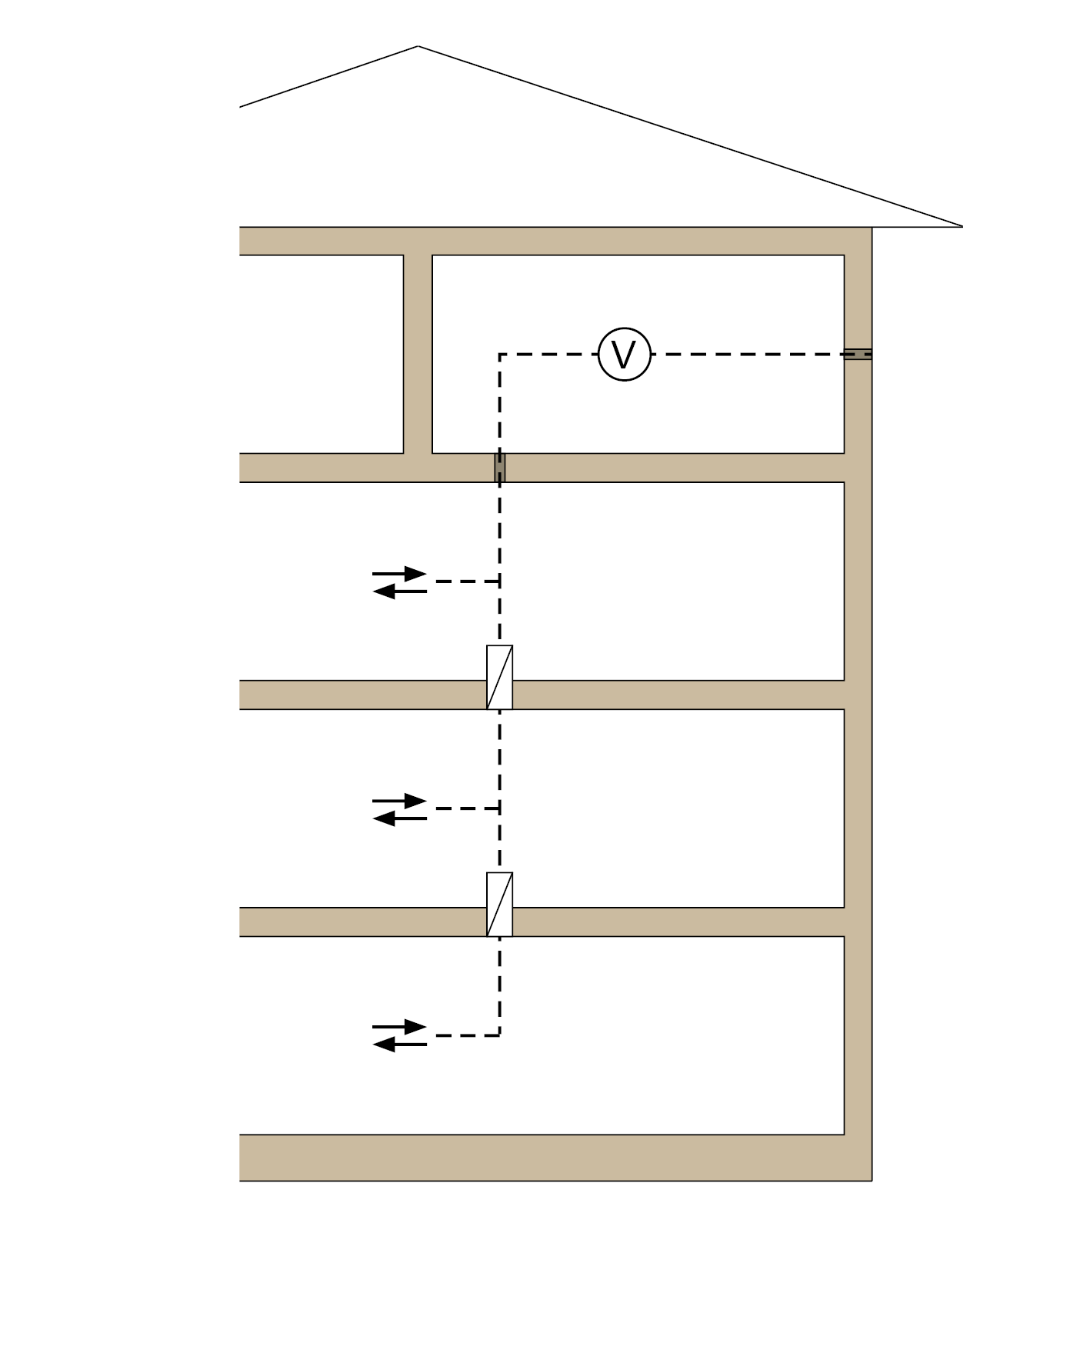

 | Ventilační centrála, může být také umístěna v jiných patrech; potrubí, viz oddíl 6.4.4
 | Potrubí bez protipožární odolnosti
 | Otvor pro přívod vzduchu/odvod odpadního vzduchu
 | Ventilátor
 | Protipožární klapka

Obrázek 1.2: Řešení šachty
Protipožární klapky na místech průchodu protipožárně odolnými stěnami šachet
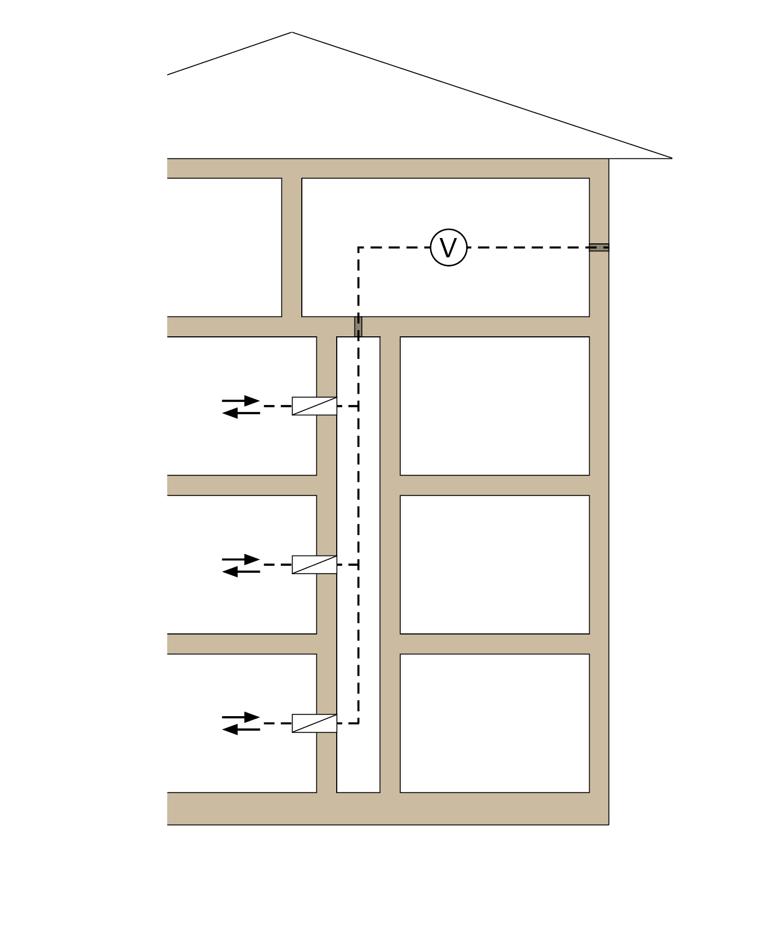

Ventilační centrála, může být také umístěna v jiných patrech; Potrubí, viz oddíl 6.4.4

Potrubí bez protipožární odolnosti
Otvor pro přívod vzduchu/odvod odpadního vzduchu
Ventilátor
Protipožární klapka

Přípustné jsou následující uspořádání:

1) protipožárně odolná šachta ze stěn třídy protipožární odolnosti F30/F60/F90 z nehořlavých stavebních materiálů např. podle DIN 4102 část 4 nebo
2) protipožárně odolná šachta podle klasifikace L nebo
3) samostatné, protipožárně odolné ventilační potrubí klasifikace L30/L60/L90
(šachta = hlavní potrubí vedoucí vzduch)
a vždy protipožární klapky na odbočkách v patrech na místech průchodu šachtou, příp. na přípojných místech ventilačního potrubí.
K 1) Šachta ze stavebních dílců F tvoří z protipožárně technického hlediska vlastní sekci v budově, ve kterém jsou přípustné také jiné instalace. Tyto instalace se smí skládat také z hořlavých stavebních materiálů nebo smí vést hořlavá média, pokud jsou všechny vstupy a vývody ventilačních potrubí chráněny (tedy také k ventilační centrále) prostřednictvím protipožárních klapek EI 30/60/90(v_{e}h_{o}i↔o)-S (viz také oddíl 5.1.4). Přístupové dveře šachet musí splňovat stejnou protipožární odolnost (např. T30/T60/T90) jako stěny šachty a být navíc utěsněny vůči únikovým cestám proti průniku kouře.
K 2) Šachta podle klasifikace L umožňuje vedle ventilačních vedení pouze nehořlavé instalace s nehořlavými médii do 110 °C (viz také oddíl 5.1.5). Mezi šachtou a ventilační centrálou není nutná žádná protipožární technická příčka.
K 3) V protipožárně odolných ventilačních potrubích samotných smí být vestavěna pouze zařízení ventilačních zařízení a příslušná potrubí.
Obrázek 1.3: Ventilační zařízení s oddělenými hlavními potrubími a oddělenými potrubími pro přívod vzduchu zvenku nebo transportními potrubími bez uzavíracích zařízení

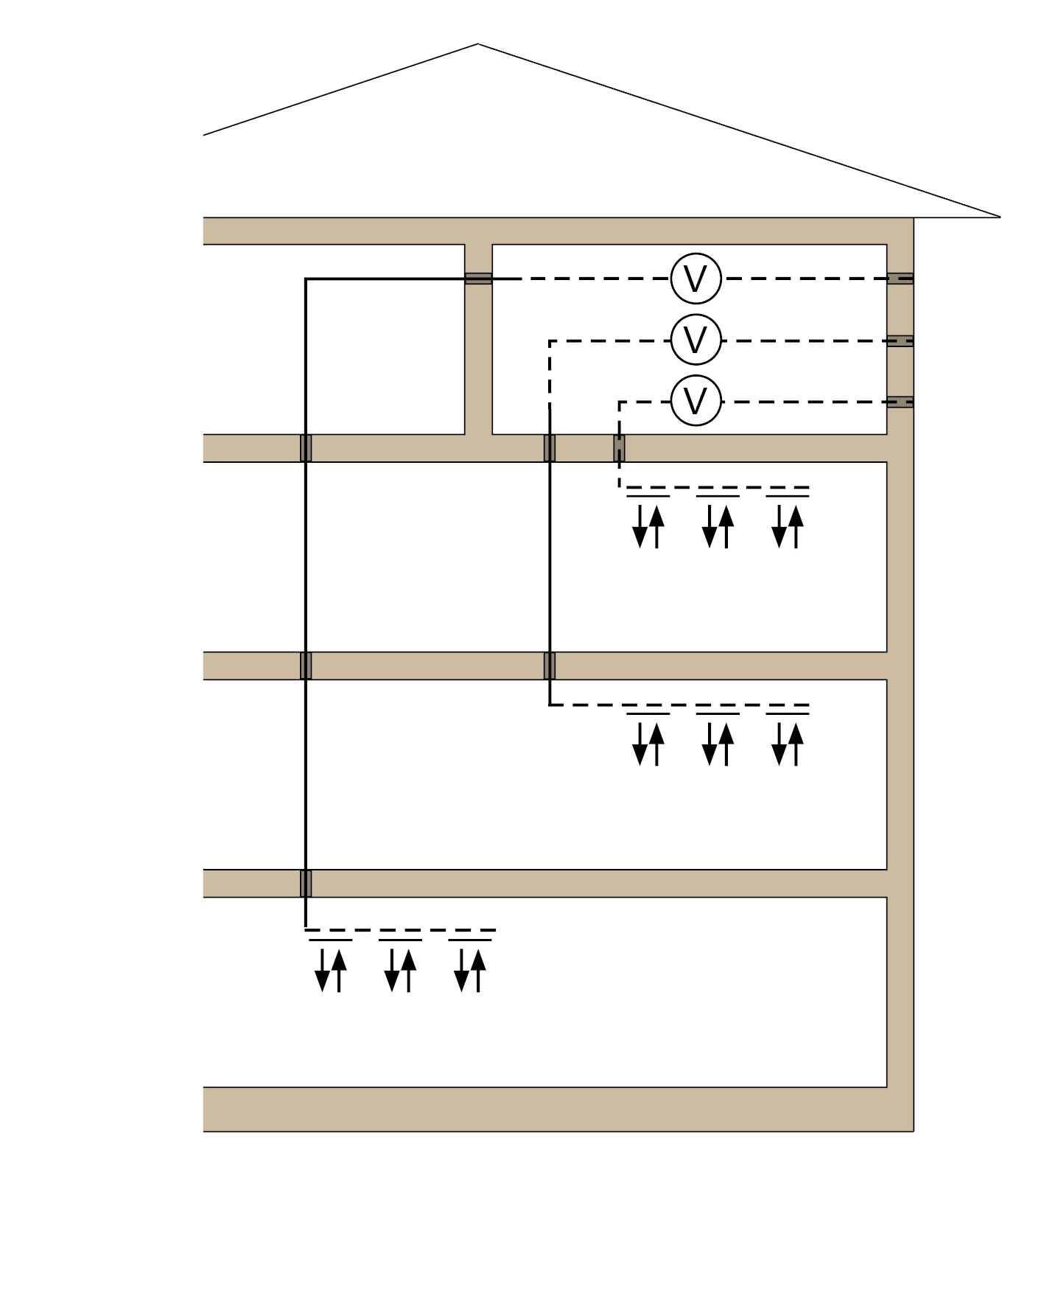

 | Ventilační centrála, může být také umístěna v jiných patrech; potrubí, viz oddíl 6.4.4
 | Potrubí bez protipožární odolnosti
 | Otvor pro přívod a odvod vzduchu potrubí odolného vůči požáru1)
 | Otvor pro přívod vzduchu/odvod odpadního vzduchu
 | Ventilátor

1) Protipožární odolnost potrubí musí být také dána v průchodech stropů nebo stěn.

Obr. 1.4: Ventilační zařízení s oddělenými hlavními potrubími a společnými potrubími pro přívod vzduchu zvenku nebo transportním potrubím s protikouřovou ochranou

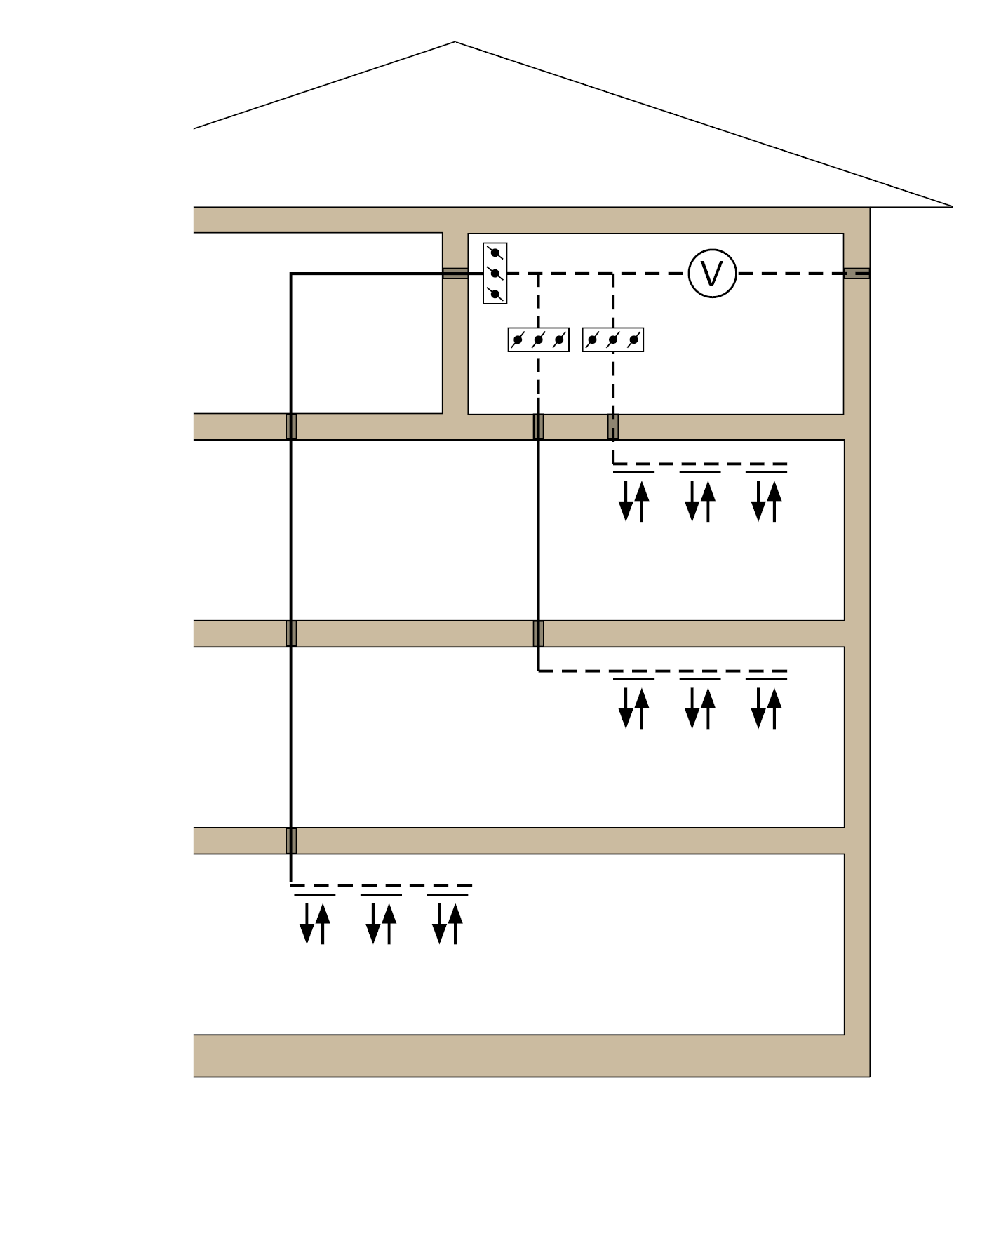

 | Ventilační centrála, může být také umístěna v jiných patrech; potrubí, viz oddíl 6.4.4
 | Potrubí bez protipožární odolnosti
 | Otvor pro přívod a odvod vzduchu potrubí odolného vůči požáru1)
 | Otvor pro přívod vzduchu/odvod odpadního vzduchu
 | Ventilátor
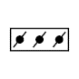 | Protipožární klapky spouštěním v případě indikace kouře nebo protikouřové klapky

1) Protipožární odolnost potrubí musí být také dána v průchodech stropů nebo stěn.

Provedení horizontálních ventilačních potrubí skrz stěny, které uzavírají prostor, na které jsou kladeny požadavky s ohledem na protipožární odolnost.
Řešení znázorněná na obrázcích 1.1 až 1.4 platí odpovídajícím způsobem pro ventilační zařízení, vyjma ventilačních zařízení podle DIN 18017-3:2009-09, s horizontálně vedenými potrubími, které procházejí protipožárně odolnými stěnami, které uzavírají prostor.

Obrázky 1.1 až 1.4 je nutno použít v těchto případech jako horizontální řezy budovami.
Úpravy provádění potrubí skrz protipožárně odolné stěny nutných chodeb jsou obsaženy v obrázcích 3.1 a 3.2.

Protipožární ochrana v podkroví
Vedou-li ventilační potrubí podkrovím, musí být v průniku stropem, který musí být protipožárně odolný, mezi nejvyšším patrem a podkrovím
  - použita uzavírací zařízení (viz obr. 2.1),
  - musí být díly ventilačního zařízení v podkroví opatřena protipožárním opláštěním ( u potrubí, která vedou do volného prostoru, až přes střešní krytinu) nebo
  - musí být ventilační potrubí koncipována sama o sobě jako protipožárně odolná.

Obr. 2.1: Řešení požární přepážky

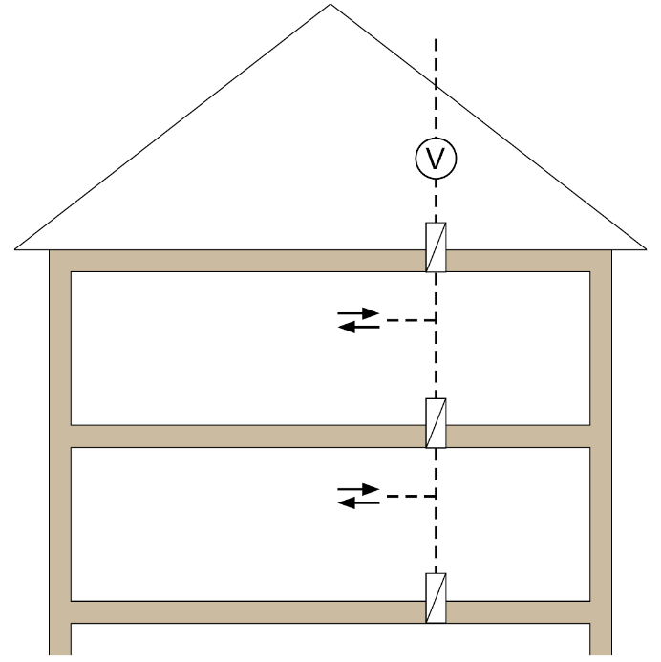

Potrubí bez protipožární odolnosti
Otvor pro přívod vzduchu/odvod odpadního vzduchu
Ventilátor
Protipožární klapka

Obr. 2.2: Řešení šachty
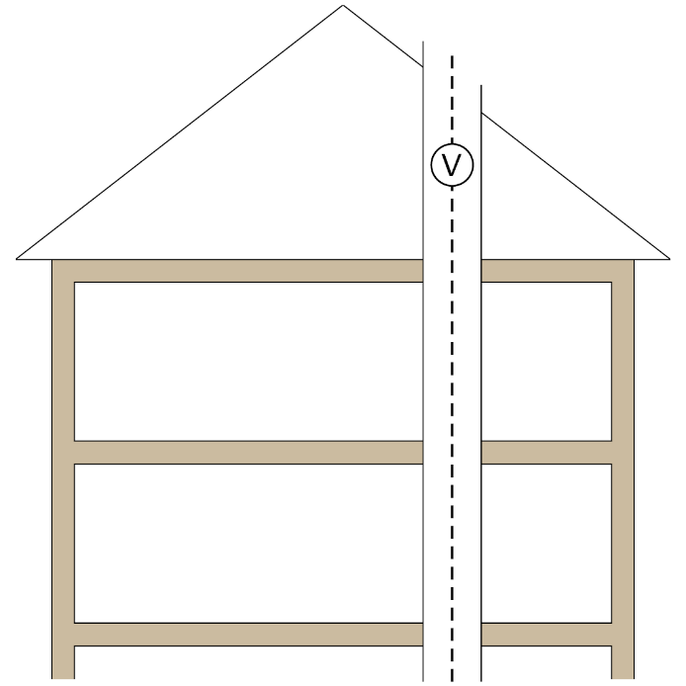

 | Potrubí bez protipožární odolnosti
 | Otvor pro přívod vzduchu/odvod odpadního vzduchu
 | Ventilátor
 | Opláštění s protipožární odolností

Vedení potrubí skrz stěny uzavírající prostory nutných chodeb, na které jsou kladeny požadavky s ohledem na protipožární odolnost

Obrázek 3.1: Nutná chodba nevětraná

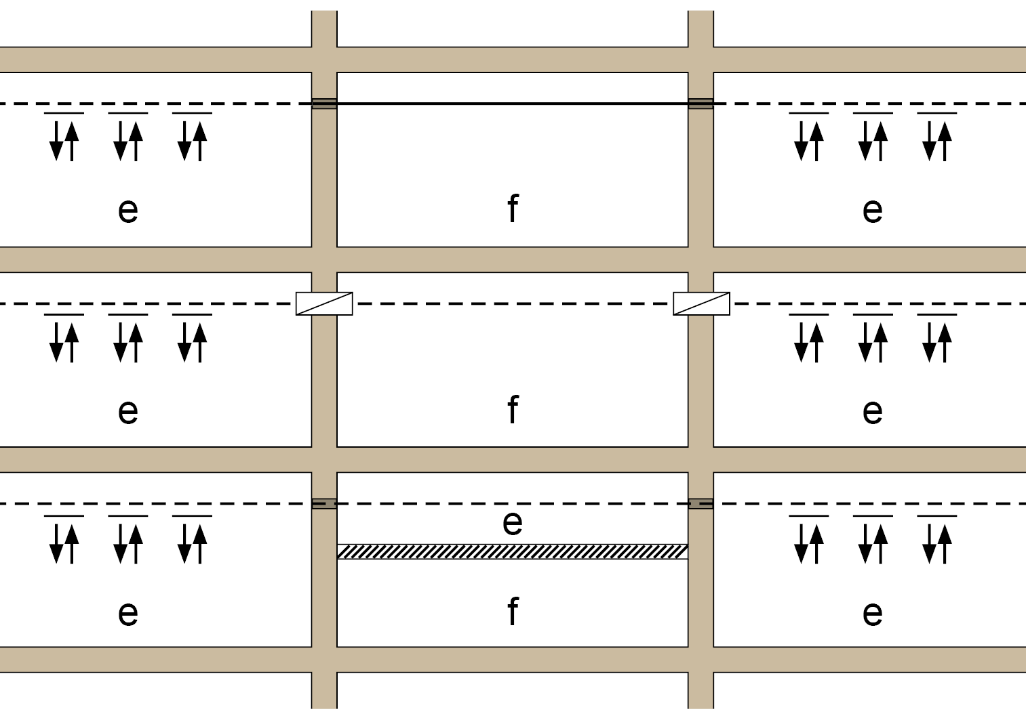

f | Nutná chodba
e | Oblasti oddělené protipožárně technicky od f
 | Potrubí bez protipožární odolnosti
 | Potrubí s protipožární odolností; v chodbách se stěnami se zpomalovači hoření, viz oddíl 4 směrnice v případě potrubí z ocelového plechu1)
 | Otvor pro přívod vzduchu/odvod odpadního vzduchu
 | Protipožární klapka
 | Strop s odpovídající protipožární odolností při namáhání shora a zdola; strop zcela uzavírá potrubí proti vnitřku požárního úseku, příp. únikové cesty.

1) Protipožární odolnost potrubí musí být také dána v průchodech stropů nebo stěn.

Obr. 3.2: Nutná chodba, ventilovaná

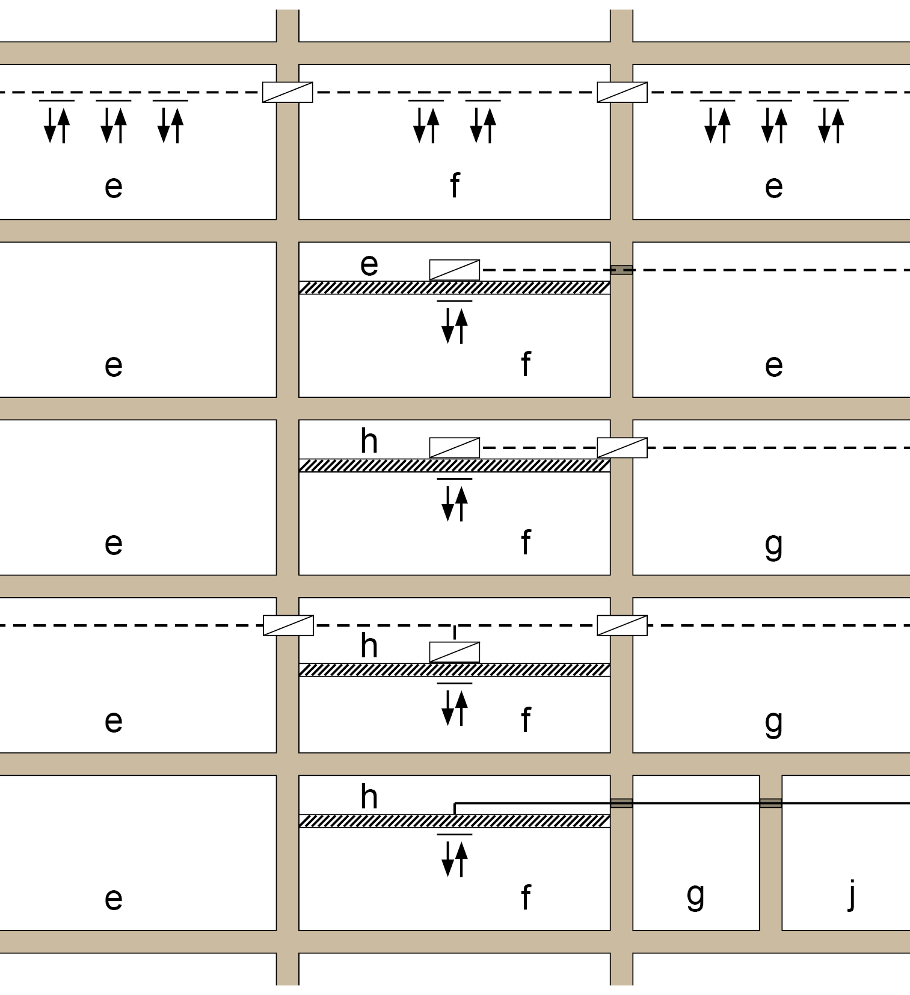

f | Nutná chodba
e, g, h, j | Oblasti protipožárně technicky oddělené od f a navzájem
 | Potrubí bez protipožární odolnosti
 | Potrubí s protipožární odolností; v chodbách se stěnami se zpomalovači hoření, viz oddíl 4 směrnice v případě potrubí z ocelového plechu1)
 | Otvor pro přívod vzduchu/odvod odpadního vzduchu
 | Protipožární klapka
 | Podhled s protipožární odolností při namáhání shora a zdola; podhled uzavírá zcela potrubí proti vnitřku požárního úseku, příp. únikové cesty.
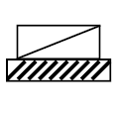 | Protipožární klapka k vestavbě do protipožárně odolných podhledů

1) Protipožární odolnost potrubí musí být také dána v průchodech stropů nebo stěn.

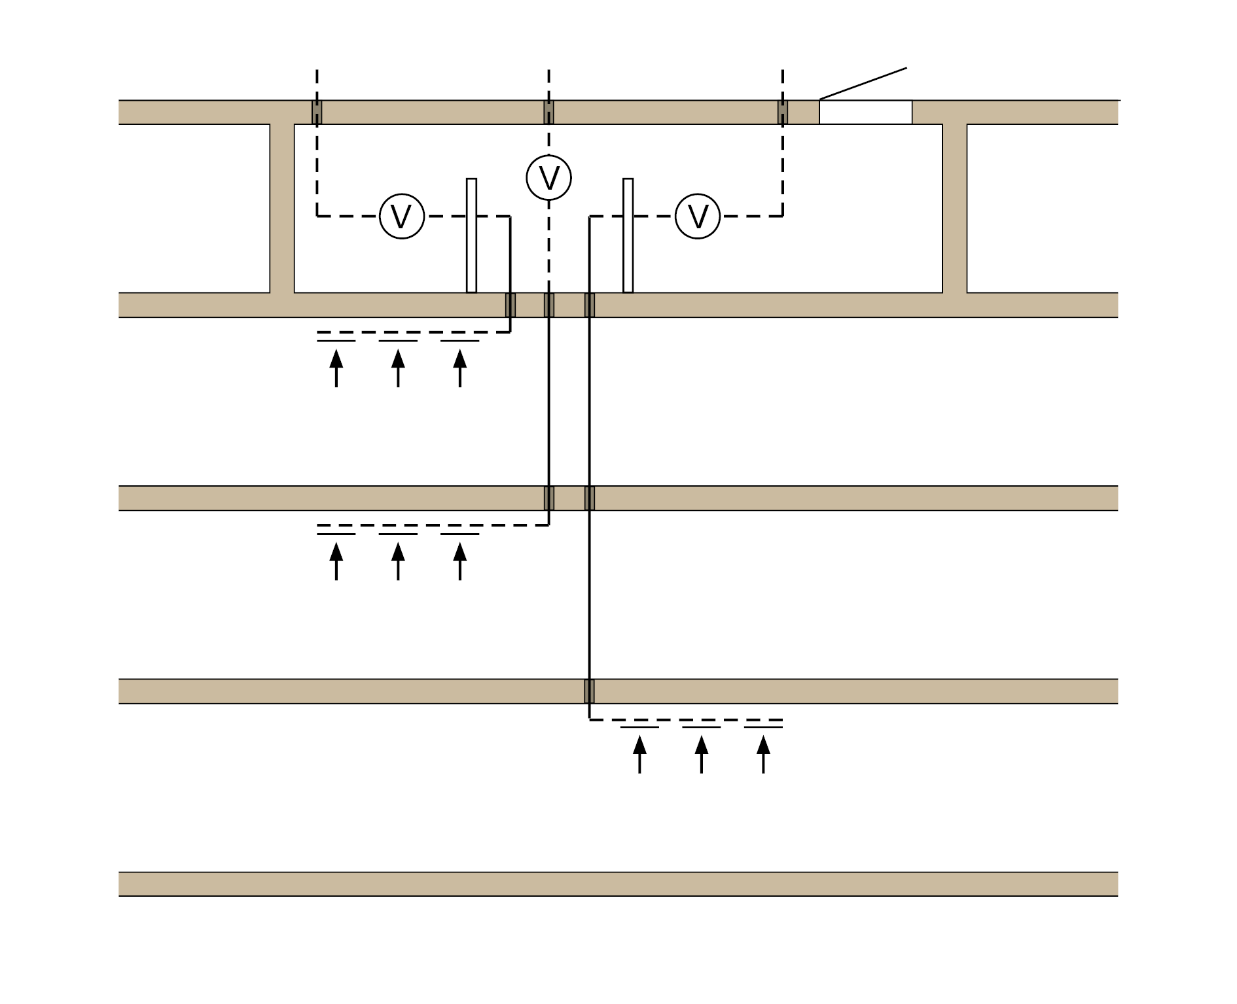
Zařízení pro odvod odpadního vzduchu s potrubími a ventilátory z hořlavých stavebních materiálů bez uzavíracích zařízení (viz také oddíly 5.1.1 a 6.4.4)
Ventilační centrála
Zařízení pro odtah kouře
(volný průřez ≥ 2,5 AH)
Zábrana chránící proti vyzařovanému teplu

Potrubí bez protipožární odolností z materiálů se zpomalovači hoření
Otvor pro odpadní vzduch Ventilátor
 | Potrubí s protipožární odolností (ventilační potrubí odolné vůči požáru s hořlavým vnitřním pláštěm)1)
 | Otvor pro odpadní vzduch
 | Ventilátor
AH | světlý průřez největšího jednotlivého potrubí

1) Protipožární odolnost potrubí musí být také dána v průchodech stropů nebo stěn.

Omezení zavedení sil skrz ventilační potrubí ve stavebních dílcích budovy v případě požáru prostřednictvím úhelníku a pažiny (viz také oddíl 5.2.1.1)

Obr. 5.1: Omezení zavedení sil pomocí pažin potrubí
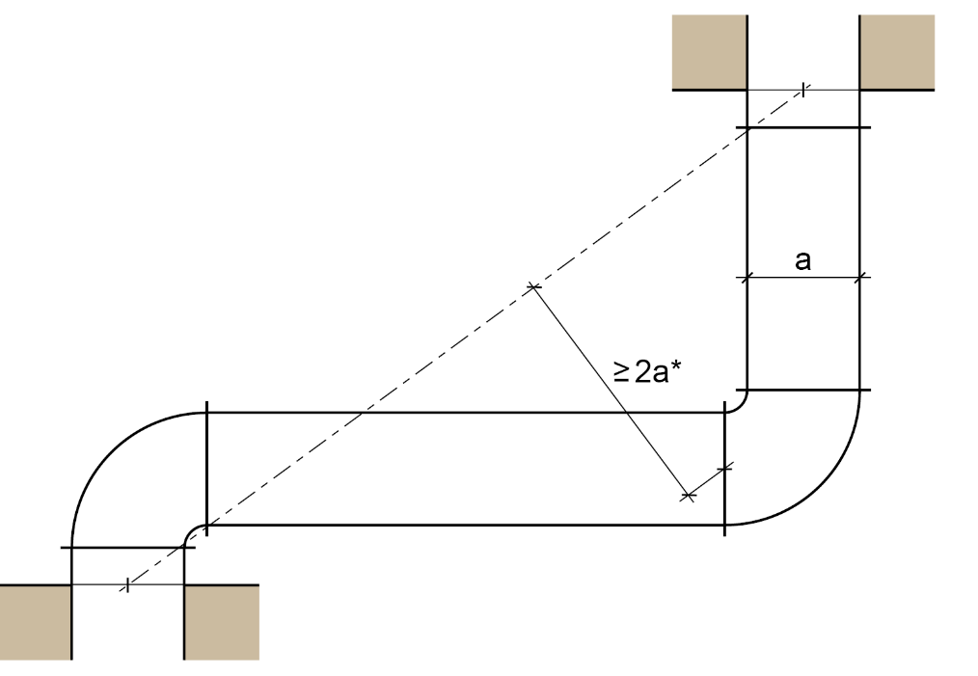

Obrázek 5.2: Omezení zavedení síly pomocí oblouku
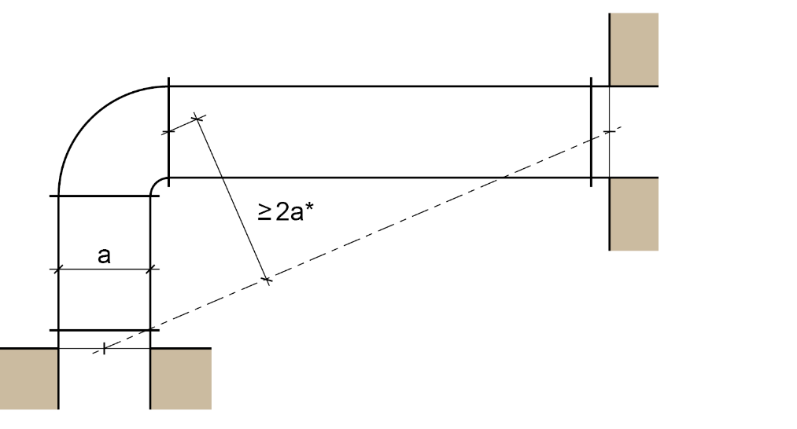

a | Délka hran ventilačního kanálu nebo průměr ventilačního potrubí
* | Platí nejvzdálenější místo spojení mezi obloukem a potrubím.

Ilustrační znázornění úhlu a pažin, které ve ventilačních potrubích zachycují vznikající změny délek prostřednictvím deformací potrubí, např, díky vybočením

Ventilační zařízení pro zvláštní využití

Obrázek 6.1: Ventilační zařízení k zavzdušňování a ventilaci bytů, příp. uzavřené užitné jednotky o max. 200 m²

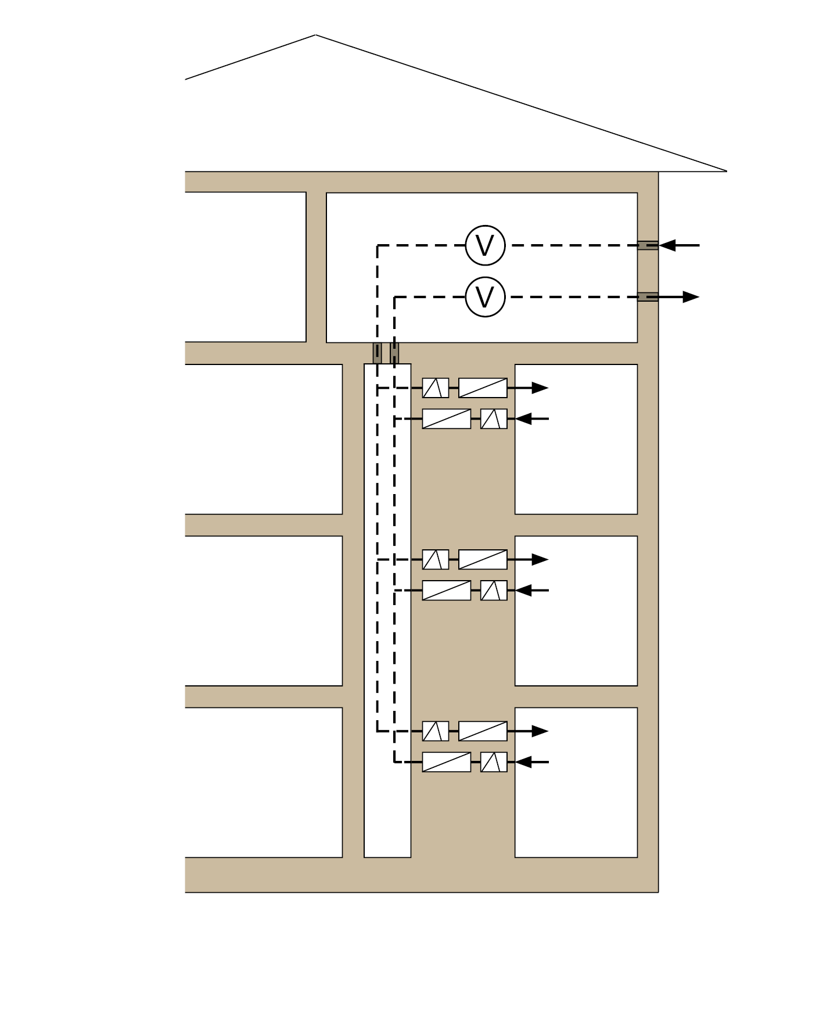

Ventilační centrály, mohou být umístěny
také v jiných patrech; Potrubí, viz oddíl 6.4.4

 | Potrubí bez protipožární odolnosti
 | Otvor pro přívod vzduchu/odvod odpadního vzduchu
 | Ventilátor
 | Protipožární klapka
 | Kouřový uzávěr

Obr. 6.2: Příklad pro řešení příčky pro ventilační zařízení podle normy DIN 18017- 3:2009-09,
maximální připojovací průřez uzavíracích zařízení: 350 cm²
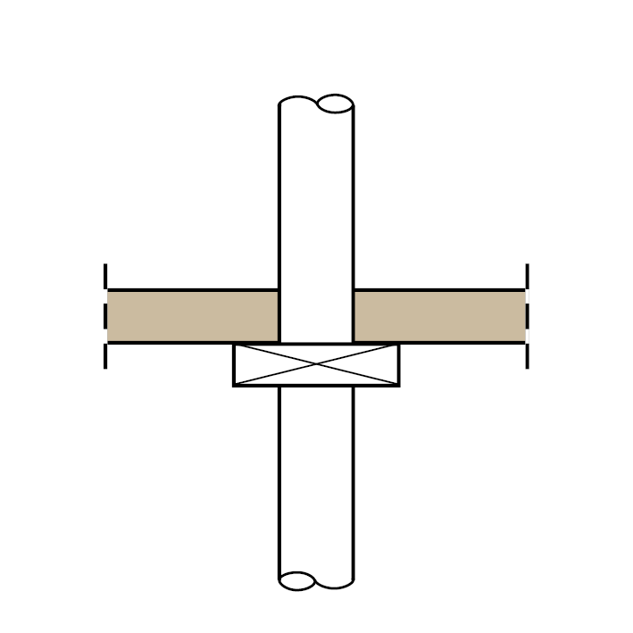

hlavní vzduchotechnické potrubí vyrobené z nehořlavých stavebních materiálů
Strop patra
průřez uzavíracího zařízení (průřez připojení) max. 350 cm²

6.3: Řešení šachty pro ventilační zařízení podle normy DIN 18017-3:2009-09

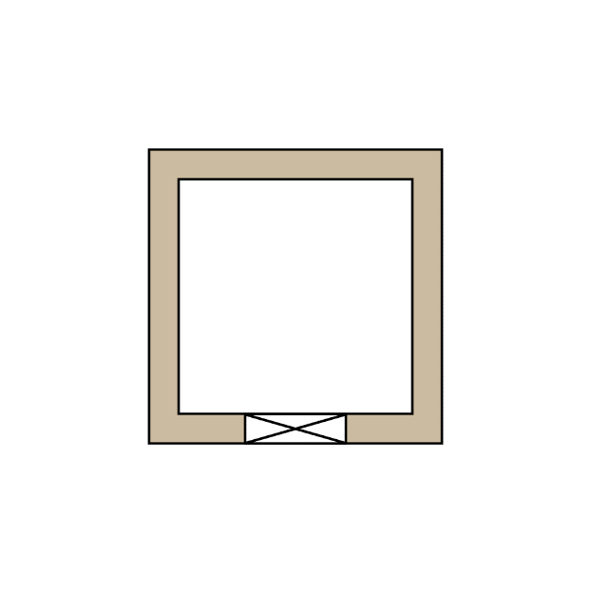

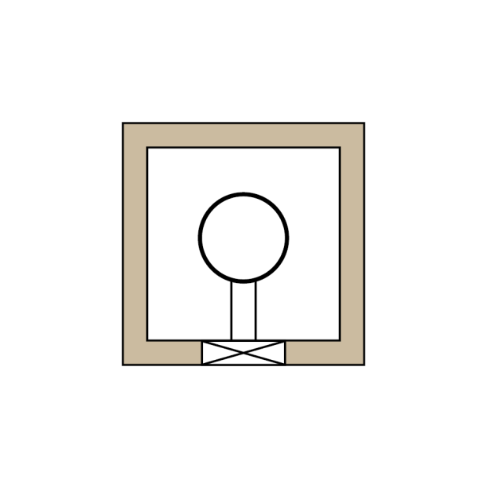
Šachta/hlavní potrubí
Uzavírací zařízení
Šachta
Hlavní potrubí
Maltová injektáž
min. 100 mm
Uzavírací zařízení
Přípojné vedení
Další instalace
Hlavní potrubí
Uzavírací zařízení
Přípojné vedení
Šachta

 | Obr. 6.3.1 | Obr. 6.3.2 | Obr. 6.3.3
Šachta: | - F30/F60/F90 nebo L30/L60/L90  - Průřez max. 1000 cm2 | - F30/F60/F90 nebo L30/L60/L90  - Průřez max. 1000 cm2 | - F30/F60/F90 nebo L30/L60/L90  - libovolný průřez, také > 1000 cm²  - Maltová zálivka volného průřezu šachty, min. 100 mm tlustá
Hlavní potrubí: | - Šachta = hlavní potrubí | - Průřez bez omezení, za dodržení přípustného průřezu šachty,  - Ocelový plech | - Průřez max. 1000 cm2 ,  - Ocelový plech
Uzavírací zařízení: | - V podstatě z nehořlavých stavebních materiálů,  - Průřez max. 350 cm2 | - V podstatě z nehořlavých stavebních materiálů,  - Průřez max. 350 cm2 | - Hořlavé stavební materiály přípustné také pro podstatné díly uzavíracího zařízení,  - Průřez max. 350 cm2
Přípojné vedení: | ---- | - Z nehořlavých stavebních materiálů | - Z nehořlavých stavebních materiálů
Další instalace | - nepřípustné | - nepřípustné | - Pouze z nehořlavých stavebních materiálů a  - Pouze pro nehořlavá média

Oznámeno podle směrnice Evropského parlamentu a Rady (EU) 2015/1535 ze dne 9. září 2015 o postupu při poskytování informací v oblasti technických předpisů a předpisů pro služby informační společnosti (Úř. věst. L 241, 17.9.2015, s. 1).
V závislosti na právu spolkové země; vzorový správní předpis – Technické stavební předpisy (MVV TB) v platném znění viz úřední věstník Německého institutu stavební techniky (Deutsches Institut für Bautechnik, DIBt), distribuce: http://www.dibt.de

